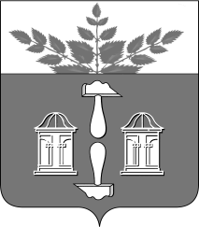
Тульская область
Муниципальное образование
ЩЁКИНСКИЙ РАЙОН

АДМИНИСТРАЦИЯ ЩЁКИНСКОГО РАЙОНА

Р А С П О Р Я Ж Е Н И Е

от 18.11.2016 № 246 – р

Об объявлении Благодарности главы
администрации Щекинского района

За добросовестный труд, значительный вклад в оказание необходимой поддержки многодетным семьям, возрождение и укрепление семейных ценностей и традиций, в связи с празднованием Дня матери:
- Объявить Благодарность главы администрации Щекинского района:
- Дорошовой Елене Викторовне, руководителю Тульского городского отделения Тульской региональной общественной организации «Ассоциация многодетных семей» по городу Щекино;
- Сазоновой Ольге Владимировне, члену Тульского городского отделения Тульской региональной общественной организации «Ассоциация многодетных семей» по городу Щекино;
- Кинцель Наталье Александровне, члену Тульского городского отделения Тульской региональной общественной организации «Ассоциация многодетных семей» по городу Щекино;
- Кирилкиной Анастасии Александровне, участнику Тульского городского отделения Тульской региональной общественной организации «Ассоциация многодетных семей» по городу Щекино.
2. Распоряжение вступает в силу со дня подписания.

Первый заместитель главы администрации

муниципального образования

Щекинский район А.Ю. Панфилов

Согласовано:

Е.И. Чуканова

А.О. Шахова

О.А. Лукинова

Т.Н. Еремеева

Исп. Суворова А.А.
Тел.5-91-49
Благодарность Ассоциации многодетных семей

